**Министерство образования и науки Российской Федерации**

**федеральное государственное автономное образовательное учреждение высшего образования**

**“САНКТ-ПЕТЕРБУРГСКИЙ НАЦИОНАЛЬНЫЙ ИССЛЕДОВАТЕЛЬСКИЙ**

**УНИВЕРСИТЕТ ИНФОРМАЦИОННЫХ ТЕХНОЛОГИЙ,**

**МЕХАНИКИ И ОПТИКИ”**

**ФАКУЛЬТЕТ СРЕДНЕГО ПРОФЕССИОНАЛЬНОГО ОБРАЗОВАНИЯ**

**ОТЧЕТ**

**по Лабораторной работе № 3**

**По теме «Построение реляционной модели БД с использованием метода нормальных форм»**

Специальность 09.02.07 «Информационные системы и программирование»

Дисциплина «Основы проектирования баз данных»

|  |  |
| --- | --- |
| Преподаватель:  Говоров А.И.  «8» декабря 2020г.  Оценка: | Выполнил:  студент группы Y2336  Мурзикова М.П. |

Санкт-Петербург

2020/2021

Цель работы

Построение реляционной модели базы данных методом нормальных форм с использованием программы DBprom.

индивидуальное задание

Выполнить проектирование схемы реляционной БД (согласно индивидуальному заданию) методом нормальных форм.

Провести сравнительный анализ построенной схемы БД и схемы физической модели (Phisycal Model) БД, спроектированной с использованием CA Erwin Data Modeler (ЛР №3).

Выполнение

1. Товарно-сырьевая биржа.
2. Описание предметной области для выделения ФЗ.

Рассматривается фрагмент предметной области Товарно-сырьевая биржа (торги):

* Код товара однозначно определяет наименование, дату производства, единицу измерения, срок хранения и тип товара;
* Наименование товара однозначно определяет его единицу измерения, срок хранения и тип;
* Код производителя однозначно определяет название организации-производителя, её специализацию и контакты;
* Название организации однозначно определяет её специализацию;
* Номер партии однозначно определяет условия поставки;
* Номер партии и код товара однозначно определяют цену товара и его количество в партии;
* Номер партии, код брокера, номер договора и код покупателя однозначно определяют дату сделки;
* Код покупателя однозначно определяет его название и контакты;
* Номер договора однозначно определяет дату его заключения;
* Код брокера однозначно определяет его ФИО, контакты и код конторы, в которой брокер числится;
* Код конторы однозначно определяет её название и контакты;
* Код покупателя и код брокера однозначно определяют статус оплаты брокеру и дату оплаты;
* Код производителя, код покупателя и номер партии однозначно определяют статус оплаты производителю, её тип и дату.

1. Список функциональных зависимостей представлен на рисунках 1-2.

*Рисунок 1 – Список ФЗ, часть 1.*

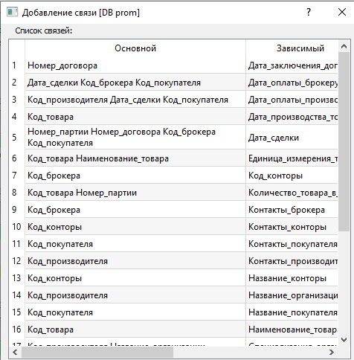

*Рисунок 2 – Список ФЗ, часть 2.*

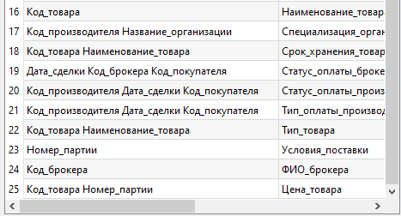

1. Составной ключ универсального отношения представлен на рисунке 3.

*Рисунок 3 – Составной ключ УО.*

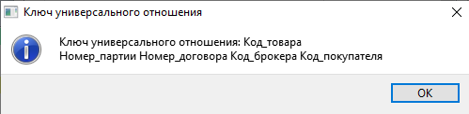

1. Схема базы данных представлена на рисунке 4.

*Рисунок 4 – Схема БД.*

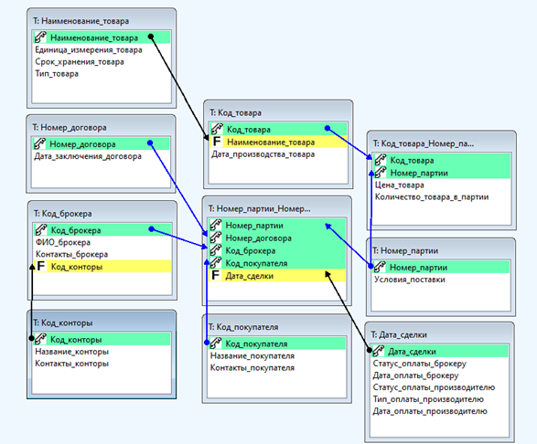

1. Схема физической модели базы данных из ЛР №3 представлена на рисунке 5.

*Рисунок 5 – Схема физической модели БД.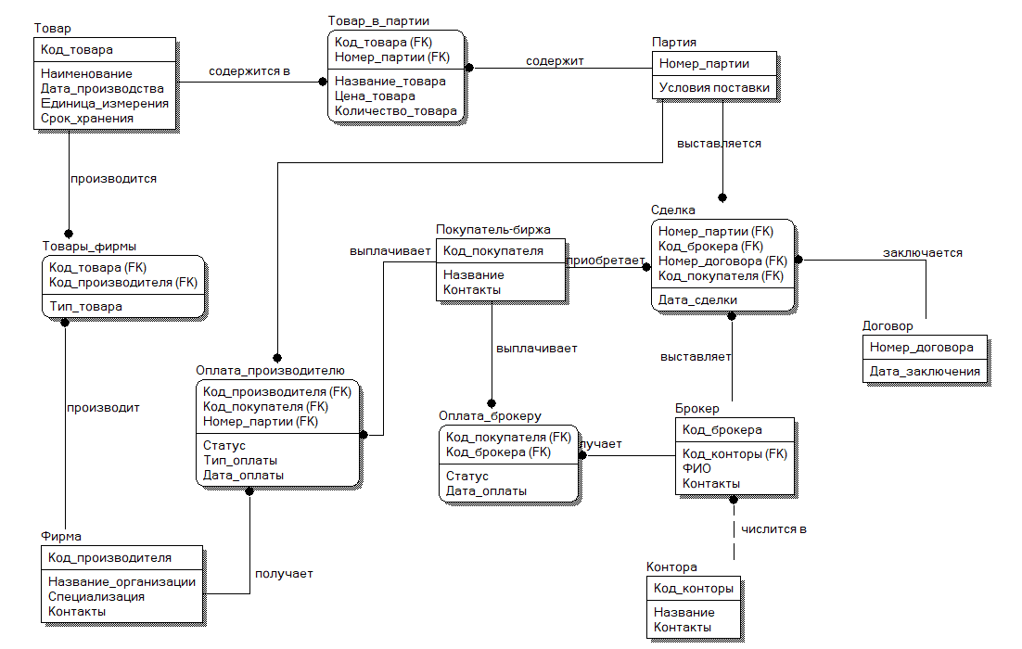*

1. По итогам сравнительного анализа полученных схем базы данных было выявлено, что нормализация позволила упростить модель, тем самым исключив дублирование данных, а также реструктурировать её.

Выводы

По результатам лабораторной работы было выполнено построение реляционной модели базы данных методом нормальных форм с использованием программы DBprom.